# 2017-12-15 Viščiukų broilerių skerdenų pardavimo vidutinės didmeninės kainos Lenkijoje 2017 m. 47–49 sav.

2017 m. lapkričio 20–gruodžio 10 d.

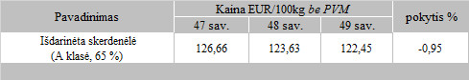

Šaltinis: Europos Komisija

Parengė D. Špokaitė, tel. (8 37) 39 78 02